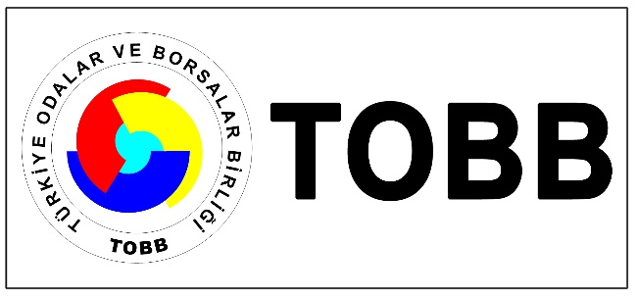
 | 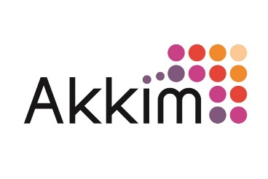
TOBB Tedarikçi Geliştirme Programı
TÜPRAŞ ve Akkim Kimya
Satınalma ve Tedarikçi Geliştirme Webinarı
(Webinar – İnternet Üzerinden)
28 Kasım 2023 Salı– Saat: 14:00
Seminere katılım adresi:
https://webinar.tobb.org.tr/
Türkiye Odalar ve Borsalar Birliği tarafından gerçekleştirilecek olan webinarda TÜPRAŞ ve AKKİM Kimya işletmelerinin satınalma ve tedarikçi programları anlatılacak ve bu işletmelerin aşağıdaki tabloda yer alan sektörler, ürün grupları ve teknolojilerde faaliyet gösteren işletmelerden ihtiyaç duyduğu ve satın almayı planladığı ürünler hakkında bilgi verilmesinin ardından katılımcıların soruları cevaplandırılacaktır.
HEDEF SEKTÖRLER, ÜRÜN GRUPLARI ve TEKNOLOJİLER
Varil-IBC | Reaktör/ Tank imalatı | Boru izolasyon malzemesi | Ofis içi elektrikli/akülü eşya taşıma arabası | Dolgu malzemeleri
Kireç | Naylon/ Streç / shrink ambalaj | Palet | Karton ambalaj | Renk kartelası
Pompa/Eşanjör | Otomasyon Sistemleri | Asitler/Tuzlar/Yağ Türevleri | Maden Türevleri | Silikonlar/Polimerler
Seminere
https://webinar.tobb.org.tr/
adresinden katılabilirsiniz.
Tüm üyelere katılım ücretsizdir.
Program:
14:00 – 14:15 Açılış Konuşmaları

14:15 – 15:30 Satınalma ve Tedarikçi Bilgilendirme Paneli
Akın Sütçüler – Akkim Kimya Sanayi ve Tic. A.Ş. – Tedarik Zinciri Direktörü
Mert Kolukısaoğlu – TÜPRAŞ-Türkiye Petrol Rafinerileri A.Ş – Tedarik Zinciri Yöneticisi
15:30 – 16:00 Soru-Cevap

